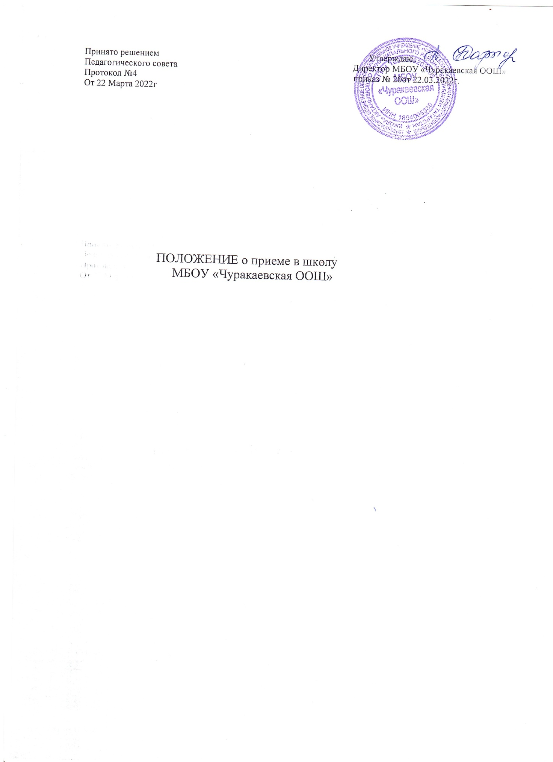

Правила приема обучающихся
Муниципальное бюджетное общеобразовательное учреждение «Чуракаевская основная общеобразовательная школа» Актанышского муниципального района Республики Татарстан
1. Общие положения
1.1. Правила приѐма обучающихся в муниципальное бюджетное общеобразовательное учреждение «Чуракаевская основная общеобразовательная школа» Актанышского муниципального района Республики Татарстан (сокращенно МБОУ «Чуракаевская ООШ») (далее – ОУ) разработаны на основании следующих нормативных актов:
1.1.1. Конституция Российской Федерации;
1.1.2. Федеральный Закон «Об образовании в Российской Федерации» от 29.12.2012 № 273-ФЗ. 1.1.3. Федеральный закон от 24.07.1998 №124-ФЗ «Об основных гарантиях прав ребенка в Российской Федерации».
1.1.4. Федеральный закон от 24.06.1999 №120-ФЗ «Об основах системы профилактики безнадзорности и правонарушений несовершеннолетних».
1.1.5. Министерство просвещения Российской Федерации Приказ от 02.09.2020г. № 458 об утверждении порядка приема на обучение по образовательным программам начального общего, основного общего и среднего общего образования
1.1.6 Постановление главного санитарного врача от 28.09.2020г. №28 «Об утверждении санитарных правил СП2.4.3648-20 «Санитарно-эпидемиологические требования к организациям воспитания и обучения, отдыха и оздоровления детей и молодежи»
1.1.7. Закон Республики Татарстан «Об образовании» от 22.07.2013 N 68-ЗРТ.
1.1.8. Устава МБОУ «Чуракаевская ООШ».
2. Прием учащихся
2.1. В ОУ принимаются все граждане, которые имеют право на получение общего образования соответствующего уровня, если иное не предусмотрено Федеральным законом.
2.2 Право приема в муниципальное образовательную организацию на обучение по основным общеобразовательным программам должны обеспечивать также прием в образовательную организацию граждан, имеющих право на получение общего образования соответствующего уровня и проживающих на закрепленной территории.
2.3. Право приема в ОУ гарантируется независимо от пола, расы, национальности, языка, происхождения, имущественного, социального и должностного положения, места жительства, отношения к религии, убеждений, принадлежности к общественным объединениям, а также других обстоятельств.
2.4. №310-ФЗ от 2.07.2021г. «О внесении изменении в статью 54 Семейного кодекса РФ и статьи 36 и 37 ФЗ «Об образовании в РФ, в соответствии с которыми ребенок имеет право преимущественного приема на обучение по основным общеобразовательным программам дошкольного образования и начального общего образования в образовательную организацию, в которой обучаются его полнородные и неполнородные брат и (или) сестра;копии документов, подтверждающих право внеочередного, первоочередного приема на обучение по основным общеобразовательным программ или преимущественного приема на обучение по образовательным программ основного общего и среднего общего образования, интегрированным с дополнительным общеразвивающими программами, имеющими целью подготовку несовершеннолетних граждан к военной или иной государственной службе, в том числе государственной службе российского казачества.
2.5. Приѐм обучающихся на любой уровень начального общего, основного общего образования на конкурсной основе не допускается.
2.6. Наполняемость классов не должна превышать 25 человек.
3. Процедура и сроки приема учащихся
3.1. Получение начального общего образования в ОУ начинается по достижении детьми возраста шести лет и шести месяцев при отсутствии противопоказаний по состоянию здоровья, но не позже достижения ими возраста восьми лет. По заявлению родителей (законных представителей) детей учредитель общеобразовательной организации вправе разрешить прием детей в общеобразовательную организацию на обучение по образовательным программам начального общего образования в более раннем или более позднем возрасте.
3.2. Правила приема на обучение по основным общеобразовательным программам должны обеспечивать прием всех граждан, которые имеют право на получение общего образования соответствующего уровня, если иное не предусмотрено настоящим Федеральным законом.
3.3. Правила приема в муниципальные образовательные организации на обучение по основным общеобразовательным программам должны обеспечивать также прием в образовательную организацию граждан, имеющих право на получение общего образования соответствующего уровня и проживающих на территории, за которой закреплена указанная образовательная организация.
3.4. В приеме в муниципальную ОУ может быть отказано только по причине отсутствия в ней свободных мест, за исключением случаев, предусмотренных частями 5 и 6 статьи 67 и статьей 88 Федерального закона. В случае отсутствия мест в муниципальной образовательной организации родители (законные представители) ребенка для решения вопроса о его устройстве в другую общеобразовательную организацию обращаются непосредственно в орган исполнительной власти субъекта Российской Федерации, осуществляющий государственное управление в сфере образования, или орган местного самоуправления, осуществляющий управление в сфере образования.
3.5. Организация индивидуального отбора при приеме либо переводе в муниципальное ОУ для получения основного общего образования допускается в случаях и в порядке, которые предусмотрены законодательством субъекта Российской Федерации.
3.6. Прием на обучение по основным общеобразовательным программам осуществляется по личному заявлению родителя (законного представителя) ребенка или поступающего, реализующего право, предусмотренное пунктом 1 части 1 статьи 34 Федерального закона.
3.7. Заявление о приеме на обучение и документы для приема на обучение, указанные в пункте 26 Порядка, подаются одним из следующих способов: лично в общеобразовательную организацию; через операторов почтовой связи общего пользования заказным письмом с уведомлением о вручении; в электронной форме (документ на бумажном носителе, преобразованный в электронную форму путем сканирования или фотографирования с обеспечением машиночитаемого распознавания его реквизитов) посредством электронной почты общеобразовательной организации или электронной информационной системы общеобразовательной организации, в том числе с использованием функционала официального сайта общеобразовательной организации в сети Интернет или иным способом с использованием сети Интернет; с использованием функционала (сервисов) региональных порталов государственных и муниципальных услуг, являющихся государственными информационными системами субъектов Российской Федерации, созданными органами государственной власти субъектов Российской Федерации (при наличии). Общеобразовательная организация осуществляет проверку достоверности сведений, указанных в заявлении о приеме на обучение, и соответствия действительности поданных электронных образов документов. При проведении указанной проверки общеобразовательная организация вправе обращаться к соответствующим государственным информационным системам, в государственные (муниципальные) органы и организации.
3.8. Родитель (законный представитель) закрепленных лиц, зарегистрированных по месту жительства или по месту пребывания, дополнительно предъявляют: • оригинал свидетельства о рождении ребенка либо заверенную в установленном порядке копию документа, подтверждающего родство заявителя (или законность представления прав обучающегося), • оригинал свидетельства о регистрации ребенка по месту жительства или свидетельства о регистрации ребенка по месту пребывания на закрепленной территории.
3.9. Родители (законные представители) детей, являющихся гражданами Российской Федерации, незарегистрированных на закрепленной территории, дополнительно предъявляют оригинал свидетельства о рождении ребенка либо заверенную в установленном порядке копию документа, подтверждающего родство заявителя (или законность представления прав учащегося).
3.10. Родители (законные представители ребенка), являющегося иностранным гражданином или лицом без гражданства, дополнительно предъявляют документ, подтверждающий родство заявителя (или законность представления прав ребенка), и документ, подтверждающий право ребенка на пребывание в Российской Федерации. Иностранные граждане и лица без гражданства все документы представляют на русском языке или вместе с заверенным в установленном порядке переводом на русский язык.
3.11. Родители (законные представители ребенка) или поступающий имеют право по своему усмотрению представлять другие документы.
3.12. На каждого ребенка или поступающего, принятого в общеобразовательную организацию, формируется личное дело, в котором хранятся заявление о приеме на обучение и все представленные родителями (законными представителями) ребенка или поступающим документы (копии документов).
3.13. Обучающиеся, поступающие в ОУ в порядке перевода из другого ОУ, предоставляют выписку текущих оценок по всем изучавшимся предметам, заверенную печатью ОУ, личное дело.
3.14. Муниципальные образовательные организации субъектов Российской Федерации с целью проведения организованного приема детей в первый класс размещают на своих информационном стенде и официальном сайте в сети Интернет информацию: о количестве мест в первых классах не позднее 10 календарных дней с момента издания распорядительного акта, указанного в пункте 6 Порядка; о наличии свободных мест в первых классах для приема детей, не проживающих на закрепленной территории, не позднее 5 июля текущего года .
3.15. Прием обучающегося оформляется приказом директора учреждения: - для обучающихся 1 классов в течение 7 рабочих дней после приема документов; - для обучающихся 5 классов не позднее 31 августа; - для поступивших в течение учебного года – в день обращения.
3.16. При приеме на обучение общеобразовательная организация обязана ознакомить поступающего и (или) его родителей (законных представителей) со своим уставом, с лицензией на осуществление образовательной деятельности, со свидетельством о государственной аккредитации, с общеобразовательными программами и другими документами, регламентирующими организацию и осуществление образовательной деятельности, права и обязанности обучающихся .
3.17. Прием на обучение по основным общеобразовательным программам осуществляется по личному заявлению родителя (законного представителя) ребенка или поступающего, реализующего право, предусмотренное пунктом 1 части 1 статьи 34 Федерального закона
3.18. Общеобразовательная организация осуществляет обработку полученных в связи с приемом в общеобразовательную организацию персональных данных поступающих в соответствии с требованиями законодательства Российской Федерации в области персональных данных. Часть 1 статьи 6 Федерального закона от 27 июля 2006 г. N 152-ФЗ "О персональных данных" (Собрание законодательства Российской Федерации, 2006, N 31, ст. 3451; 2017, N 31, ст. 4772)

